Кодовое слово – ключ к персональным данным
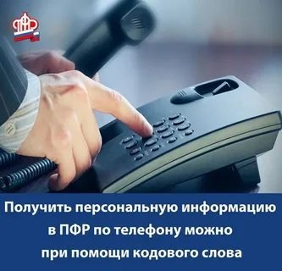
Клиентская служба (на правах отдела) в Муслюмовском районе напоминает, что для удобства получения данных граждане могут воспользоваться кодовым словом.
Кодовое слово (секретный код, пароль) – это сведения, которые указывает гражданин в информационной системе Пенсионного фонда для подтверждения своей личности при телефонном обращении. Эта функция разработана для удобства граждан и позволяет максимально оперативно решать возникшие вопросы.
По телефону «горячей линии» ПФР все желающие могут проконсультироваться у специалистов по общим темам пенсионного законодательства. По вопросам, касающимся персональных данных человека, нужно обращаться непосредственно в территориальные органы ПФР, либо задавать вопрос через онлайн-приемную. После установления кодового слова получить информацию с личными данными можно будет и по телефону. Для этого потребуется назвать фамилию, имя, отчество, паспортные данные и кодовое слово.
Как получить «кодовое слово»?
- По заявлению. Обратиться в клиентскую службу территориального органа Пенсионного фонда РФ лично или через представителя. Напомним, прием граждан в период пандемии ведется только по предварительной записи.
- Через Личный кабинет на сайте ПФР. В разделе «Настройки идентификации личности посредством телефонной связи» необходимо выбрать опцию «Подать заявление об использовании кодового слова для идентификации личности» и указать кодовое слово.
Это упростит получение данных, касающихся размера пенсии, продолжительности стажа, сведений о заработке, на основе которого рассчитан размер пенсии, и другим вопросам, связанным с персональными данными.
Телефон «горячей линии» Отделения ПФР по Республике Татарстан: 8-800-600-00-00

